附件



中国大唐集团有限公司
“大唐e燃料”小程序操作手册

2025年11月

一、文档简介

（一）手册目的
旨在帮助新用户快速上手并使用本小程序的核心功能。
为现有用户提供功能详解和常见问题解答，提升使用体验。

（二）小程序简介
本小程序是一个专注于中国大唐集团有限公司燃料业务统一管控平台系统合同的验真反馈平台，为您提供合同验真、高效投诉与建议结合的服务平台。

二、开始使用

（一）访问入口
方式一：微信扫一扫


方式二：微信搜索 -> 在顶部搜索框输入“[大唐e燃料]”

登录方式
供应商登录：通过11位手机号码获取验证码通过后进行登录，如手机号未注册供应商相关信息则会提示“供应商不存在”（供应商登录手机号为燃料业务统一管控平台系统供应商库中留存的联系电话）
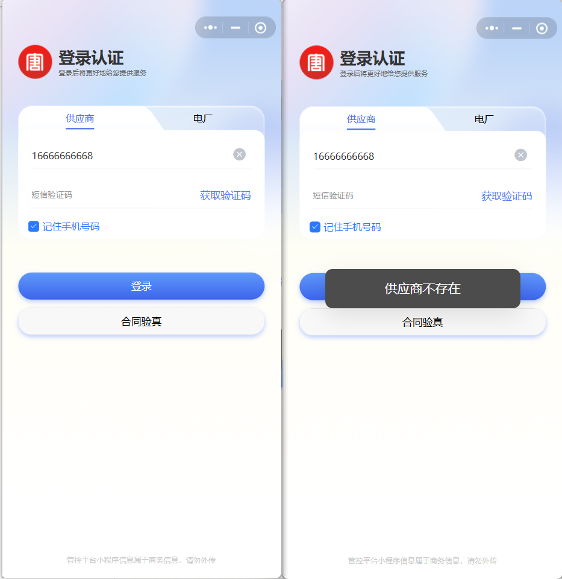

界面概览
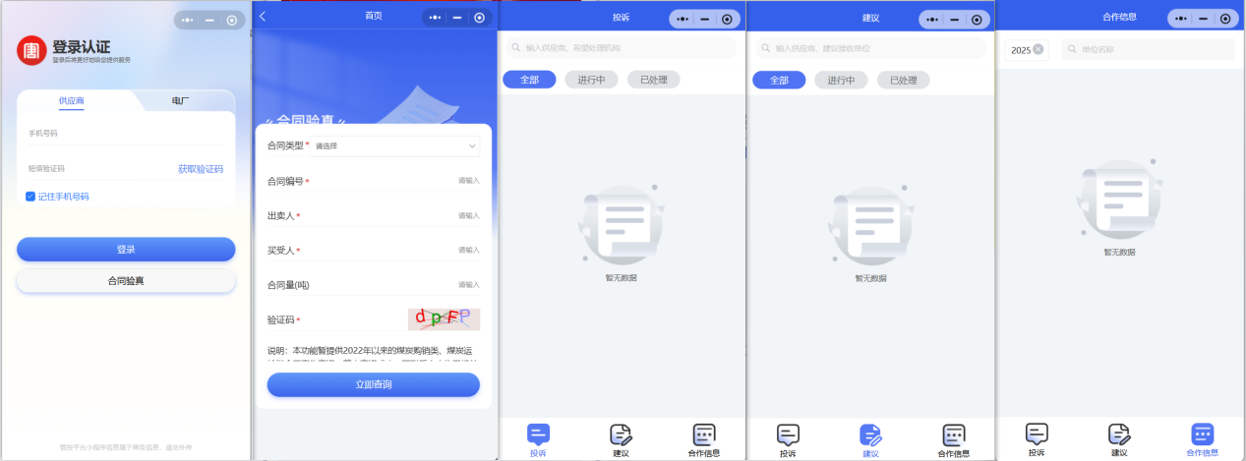

三、功能介绍

（一）合同验真
可无需登录使用访客用户进入首页的合同验真模块，输入“合同类型”“合同编号”、“出卖人”、“买受人”、“合同量”、及随机“验证码”后点击立即查询。（不支持模糊查询，要求信息填写完整）
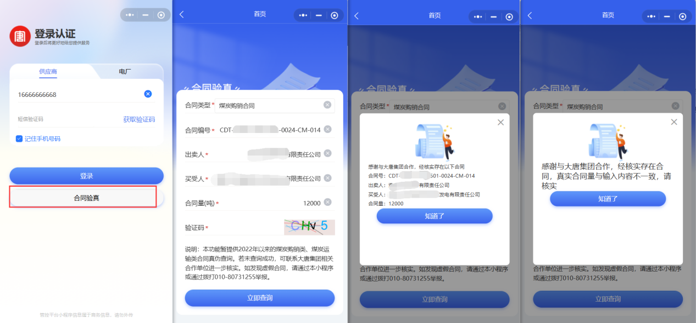
将根据选填信息返回多种结果：
1、如合同属实将显示相关合同信息及提示。
- 合同量输入错误或与实际签订存在失真的情况，将会提示“感谢与大唐集团合作，经核实存在合同，真实合同量与输入内容不一致，请核实”
- 合同类型、合同编号、出卖人、买受人填写错误则会提示“不存在此合同”

（二）投诉
投诉界面分为：全部、进行中、已处理、草稿，可根据需求自行选择操作查询。

1.发起投诉
点击“+”新增按钮，进入界面填写“被投诉单位”“希望受理单位”“合同编号”“投诉描述”“上传附件”等信息进行保存或提交（保存状态的记录可通过重新点击进入编辑或提交）
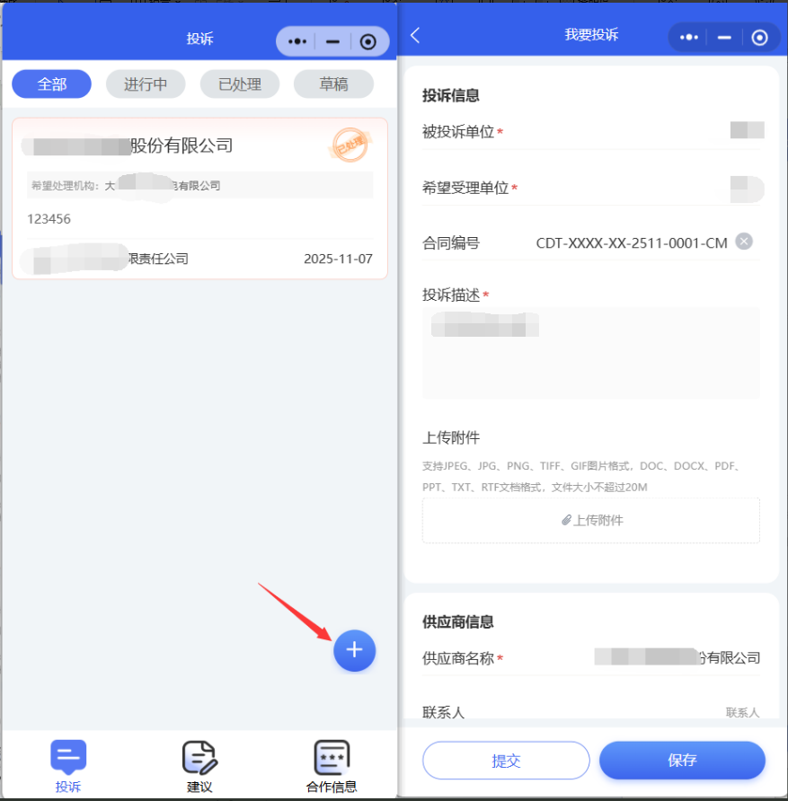

2.查看投诉
点击进行中或已处理的单据进行投诉记录查看
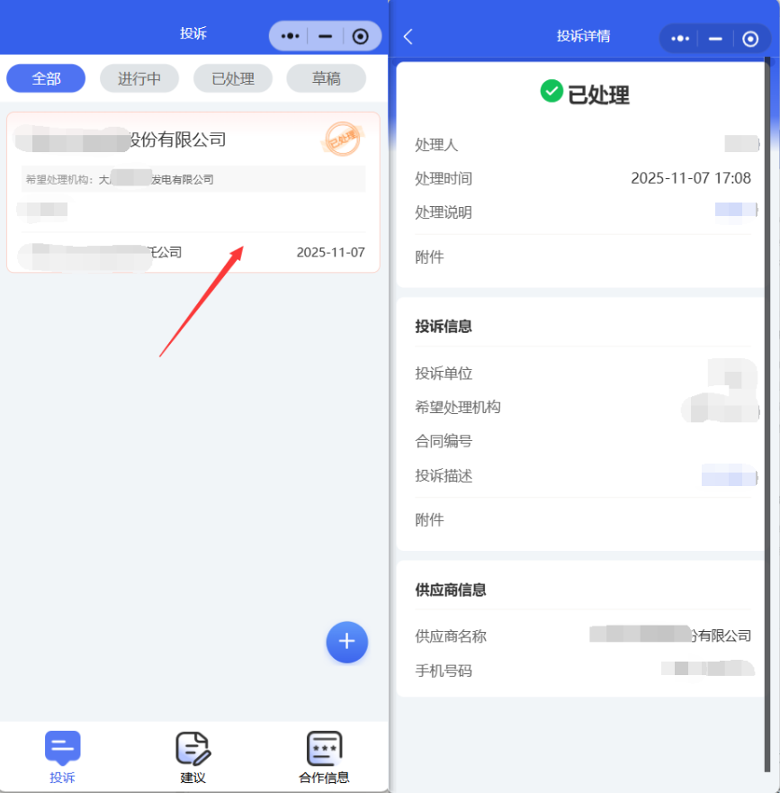

（三）建议

1.发表建议
点击“+”新增按钮，进入界面填写“建议接收单位”“建议内容”“上传附件”等信息进行保存或提交（保存状态的记录可通过重新点击进入编辑或提交）
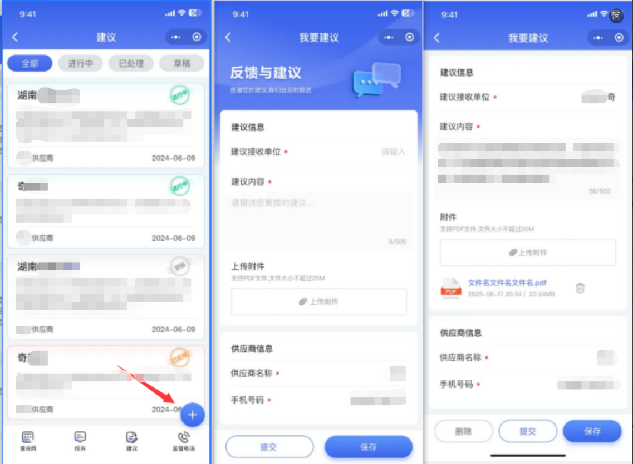

2.查看建议
点击已保存或已提交的单据进行投诉记录查看
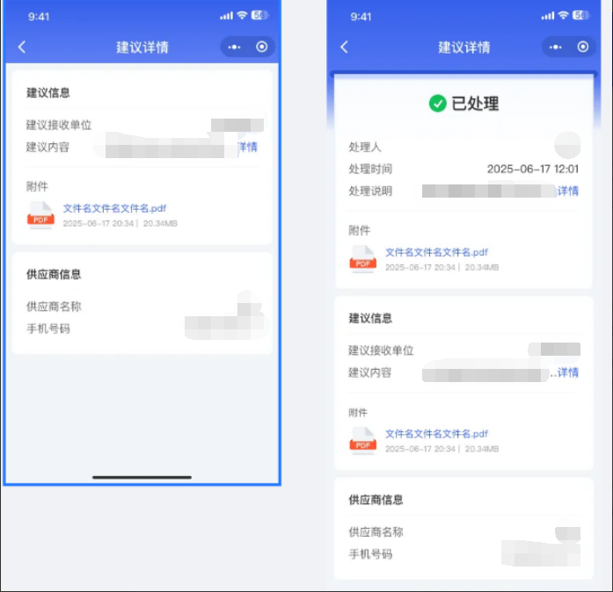

（四）合作信息
可根据年份、单位名称搜索进行查询相关合同合作信息
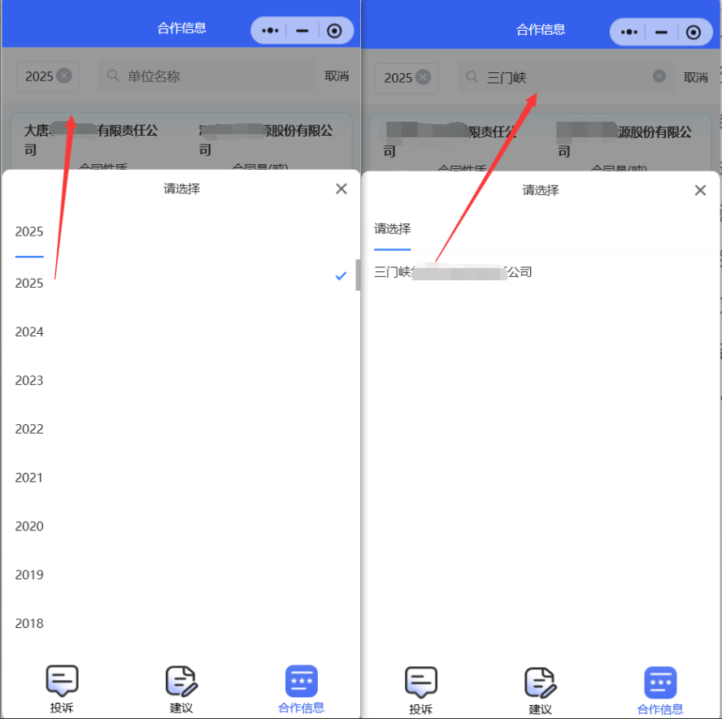

四、附录
- 联系我们
客服电话：17530025210/15711114210
客服邮箱：2896174408@qq.com
服务时间：周一至周日 9:00-18:00
- 版权声明
声明本手册及小程序内容的所有权。

